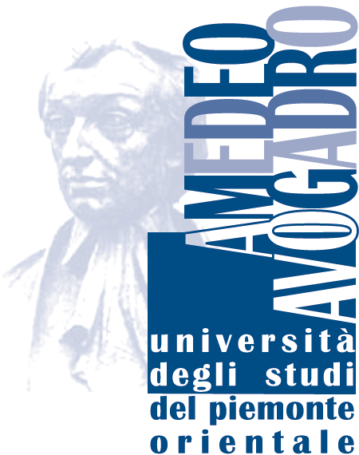
UNIVERSITÀ DEGLI STUDI DEL PIEMONTE ORIENTALE

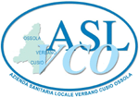
“AMEDEO AVOGADRO”

REGIONE PIEMONTE
Azienda Sanitaria Locale A.S.L. V.C.O.

FACOLTA’ DI MEDICINA, CHIRURGIA e SCIENZE della SALUTE - NOVARA
CORSO DI LAUREA IN FISIOTERAPIA

Sede del VERBANO CUSIO OSSOLA

ANNO ACCADEMICO 2010 - 2011

SOC RECUPERO RIEDUCAZIONE FUNZIONALE
Sede legale: Via Mazzini, 117— 28887 Omegna (VB)
Sede Operativa Omegna Tel 0323 868343 Fax 0323 868343 e-mail: rrf.om@aslvco.il
Sede Operativa Verbania Tel 0323 541218 Fax 0323 541230 e-mail: rrfvb@aslvco.it
Sede Operativa Domodossola Tel 0324 491268 Fax 0324 491268 e-mail: rrf.do@aslvco.il

Attività Didattica Opzionale Corso di Laurea in Fisioterapia
– Studenti 1° anno –

Per l’Anno Accademico 2010-2011 si è progettato lo svolgimento di un’A.D.O. per gli studenti del primo anno del Corso di Laurea in Fisioterapia riguardante l’osservazione del soggetto patologico in età adulta e in età evolutiva (obiettivo didattico del 1° anno), che costituisce l’elemento base per una adeguata valutazione del soggetto patologico per la stesura del progetto riabilitativo individualizzato, percorso specifico per il recupero dell’autonomia di ogni singolo paziente.
Le lezioni saranno tenute dal Tutor di Novara Sig.ra Elisabetta Corti, dalla Coordinatrice del V.C.O. Sig.ra Laura Montrucchio e dalla docente Sig.ra Gabriella Carpanese.

Le lezioni si terranno il 13 aprile e il 16-20-24 maggio 2011 per 40 studenti della sede di Novara e del V.C.O. divisi in gruppi, per un totale complessivo di circa 14 ore presso la sede Universitaria in Via Ferrucci, 33 a Novara.

Domodossola 18/03/2011

La coordinatrice del Corso di Laurea in Fisioterapia
Laura Montrucchio

